1 OBJETIVO E ABRANGÊNCIA

Definir as atividades realizadas pelo setor de Matrizaria das fábricas I e II, especificando a forma de trabalho no setor.

2 DOCUMENTOS RELACIONADOS

RQ09 – Ordem de serviço para novo ferramental

3 DEFINIÇÕES

” - simbologia da unidade de comprimento denominada polegada
ED – Engenharia de Desenvolvimento
EP – Engenharia de Processos
mm - milímetros
PCP – Planejamento e Controle da Produção
SESMT – Serviço Especializado em Engenharia de Segurança e em Medicina do Trabalho

4 MATRIZARIA

4.1 Solicitação de serviços da Matrizaria

O setor de Matrizaria pode receber a solicitação de serviço dos setores de EP, PCP, Produção, Qualidade, Manutenção, conforme a tarefa a ser executada como reparo, manutenção de moldes, gabaritos, ferramentas, usinagem, etc.

4.2 Fixação por Parafusos e Porcas

Este conjunto é composto por componentes que podem ser verificados na imagem abaixo.

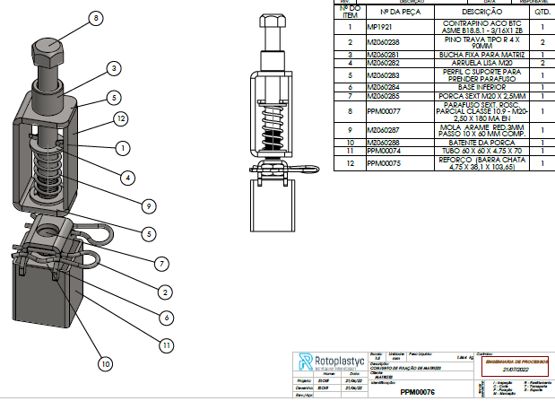
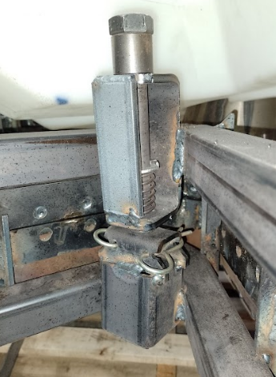
Imagem da aplicação
4.2.1 Fixação por puxadores

1º - Na parte superior são soldados pedaços de 40mm de barra chata 1 ½” x ¼” nos vértices do molde e o enlaçamento restante é dividido em intervalos conforme a necessidade. Exemplo: a cada 250mm;
2º - Em cada uma destas chapas abre-se um canal com a lixadeira, de largura e profundidade de aproximadamente 10mm;
3º - Corta-se hastes de barra roscada de 3/8” para firmar a parte superior com a parte inferior do molde;
4º - Na extremidade de cada uma destas hastes, são soldadas argolas confeccionadas em ferro redondo 5/16” com comprimento de 130mm dobrados na borda;
5º - A haste roscada é montada no furo central do kit de puxadores com uma porca 3/8” e uma mola, com as duas chapas laterais. Essas chapas são soldadas no tubo 40x40 da parte inferior do molde. Realiza-se este trabalho para cada uma das chapas colocadas na parte superior do molde;
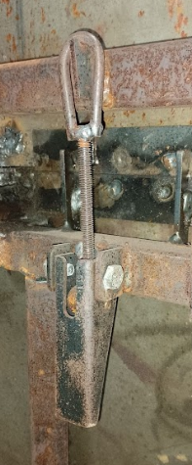
Imagem da aplicação

6º - Nas extremidades diagonais do molde são soldados pedaços de tubo 40x40 com comprimento de 80mm. O trabalho é realizado tanto na parte superior como na parte inferior e serve para auxiliar na abertura do molde no momento de extração da peça;
7º - Fura-se a válvula de respiro em local determinado pela ED, o diâmetro do furo poderá ser de 15 a 100mm, dependendo do tamanho do molde.

4.2.2 Confecção de gabaritos de furação e dispositivos de resfriamento

Após receber o desenho do gabarito ou dispositivo e o RQ09 – Ordem de serviço para novo ferramental, que vem da EP, a Matrizaria inicia o processo de confecção dos mesmos. As especificações do material a ser usado, tamanho e bitola estão informados no desenho.
O RQ09 – Ordem de serviço para novo ferramental deve ser entregue para ao solicitante quando for finalizado.

4.3 Uso do VENTURI

Ao receber o RQ09 Ordem de serviço, no mesmo estará definido a necessidade da aplicação e posição.
Aplicação do VENTURI, deve ser de fácil acesso e que atenda a necessidade de processo da produção

4.4 Uso de TEFLON

Quando determinado pelo cliente ou definido como necessário, coloca-se a válvula de teflon no molde em local informado pela EP.

4.5 Polimento de moldes

Inicia-se o polimento lixando o molde com a esmerilhadeira com o flap marrom, após isso passar flap verde de pano e então iniciar com a lixa 120 até a lixa 1.200, intercalando conforme a necessidade.
Após a lixação, realiza-se o polimento de brilho, que é diferente em moldes de alumínio e chapa metálica.

NOTA: Quando solicitado lixação de matriz para aderência com a finalidade de evitar empenamento em regiões polidas utilizar unicamente o equipamento lixadeira treme-treme, não realizar lixação manual e utilizar lixa grão 60 para moldes em alumínio e lixa grão 36 para moldes em Chapa de aço, conforme análise prévia do matrizeira.
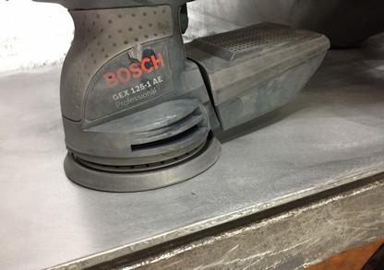

Lixadeira treme-treme

4.5.1 Polimento de moldes de alumínio

O polimento dos moldes de alumínio pode ser realizado:

- Com o uso de esponja de aço e massa de polir;
- Com o uso de disco de pano na lixadeira e massa de polir;
- Manualmente com lixa 600,1200 com o uso de fluído de corte.
- Retirar o excesso de pasta com o uso de pano branco seco.

4.5.2 Polimento de moldes de chapa

O polimento de moldes de chapa é realizado na sequência abaixo definida.

1º: Passar disco de 40;
2º: Passar disco de pano;
3º: Passar lixa 220 ou 320.

Após o polimento, o molde deverá passar pelo processo de limpeza, definido no item 4.6.

4.6 Limpeza de moldes

4.6.1 Limpeza de moldes de alumínio

A limpeza de moldes de alumínio é realizada na sequência abaixo definida:
1: Lavar o molde com água e sabão;
2: Secar o molde com pano, para evitar manchas.
Somente após essa limpeza o molde estará pronto para ser liberado ao setor produtivo.

4.6.1.1 Limpeza de Moldes Utilizando Detergente Concentrado (CE1728)

Limpeza de moldes utilizando detergente concentrado (CE1728) deve ser realizada executando sequência abaixo definida:
1: Solicitar ao SESMT o detergente concentrado (CE1728) necessário para realizar limpeza;
2: Misturar solução – 350 ml de detergente concentrado (CE1728), 1 Litro de querosene (CE1162) e 3,65 litros de água;
3: Verificar temperatura do molde, para lavagem utilizando detergente concentrado (CE1728) a temperatura deve ser menor que 40 °C;
4: Equipar EPI’s – Luva nitrílica, Máscara PFF2 e avental em PVC;
5: Lavar imediatamente com água;
6: Secar molde utilizando estopa branca (CE1049);
7: Limpar superfície do molde na área aplicada solução com estopa branca (CE1049) e querosene (CE1162).

NOTA: A solução aplicada ao molde deve ser sempre enxaguada imediatamente, caso contrário, manchará e danificará o molde.

4.6.2 Limpeza de moldes de chapa

Para matrizes do pavilhão 1: O setor de PCP deve solicitar encaminhamento da matriz 24 horas antes da montagem na rotomoldadora ao setor de matrizaria, para executar a limpeza da matriz eliminando oxidação, sujidades e oleosidades.

Para matrizes do pavilhão 2: O setor de PCP deve solicitar encaminhamento da matriz 48 horas antes da montagem na rotomoldadora ao setor de matrizaria, para executar a limpeza da matriz eliminando oxidação, sujidades e oleosidades.

Antes de fazer a limpeza deve ser avaliada a condição dos moldes de chapa, se não apresentar ferrugem a limpeza é realizada na sequência abaixo definida:

1º-Fazer limpeza do molde com thinner;
2º- Secar o molde com pano ou estopa.

Se apresentar ferrugem a limpeza será realizada na sequência abaixo definida:

1º- Fazer limpeza do molde com thinner;
2º- Aplicar produto removedor de ferrugem com estopa umedecida e deixar agir por três horas;
3º- Fazer limpeza com querosene para remover sujidades;
4º- Fazer novamente limpeza com thinner para remover restos dos outros produtos aplicados;
5º- Secar o molde com pano ou estopa. Somente após essa limpeza o molde estará pronto para ser liberado ao setor produtivo.

Observação 1: Para rodar a primeira peça na rotomoldadora deve-se utilizar material de limpeza (pó) até que a superfície da peça esteja livre de sujidades.

Observação 2: Após produção o molde de chapa deve retornar ao setor de matrizaria para aplicação de óleo, depois realizar seu armazenamento.

4.7 Jateamento de moldes

O jateamento é um processo realizado no molde para que as peças produzidas neste sejam texturizadas.
O processo de jateamento ocorre conforme sequência abaixo descrita:

1º – Quando o molde for em alumínio e dado acabamento com lixadeira, deve ser lavado antes do jateamento, com água e sabão;
2º – Analisar se todo o molde será jateado. Caso houver partes que não serão jateadas, estas deverão ser isoladas;
3º – Verificar o carregamento do jato;
4º – Colocar o molde na cabine de jateamento;
5º – O colaborador responsável por realizar o trabalho entra na cabine, com todos os equipamentos de proteção necessários;
6º – Um outro colaborador fica do lado de fora da cabine e abre o registro do ar, permitindo que a máquina carregue a pressão necessária para iniciar o processo;
7º – Quando a pressão chegar a 6Bar, o colaborador que está do lado de fora da cabine avisa o colaborador que está dentro para iniciar o processo;
8º – O colaborador que está dentro da cabine localiza o gatilho na superfície a ser texturizada e inicia o jateamento. Durante esse processo, o colaborador que está do lado de fora deve cuidar para que a pressão não passe de 6Bar;
9º – O colaborador passa o jato por toda a superfície interna do molde;
10º – Ao término do jateamento, avisa o colaborador de fora;
11º – O colaborador de fora fecha o registro aberto, e abre um outro registro que libera o ar, esvaziando o jato.

Após o jateamento, é realizada a limpeza do molde, de acordo com item 4.6 desta instrução.

4.8 Uso de martelete em riscos pequenos

Usar martelete para riscos pequenos em moldes de chapa ou de alumínio conforme análise prévia do matrizeiro.

4.9 Gravação de identificação da matriz - DATADOR

Toda matriz deve ser identificada para que a peça ao ser rotomoldada possa ser identificada, para realização disto é utilizado o equipamento punção automático. São gravados:

- A identificação da matriz, contendo a descrição da peça, código da Rotoplastyc e o código do cliente;
- O datador;
- Símbolo de reciclagem;
- E quando necessário, o identificador de teste de estanqueidade.

Para realizar a gravação, os seguintes passos devem ser seguidos na puncionadeira automática.

F1 Start = Abertura da interface do software de controle de marcação, para começar a usar a marcação máquina.
F2 File Manager = Abertura da janela do gerenciador de arquivos, gerenciar arquivos de marcação salvos em memória do sistema integrado.
F3 instalação do software = Abertura da janela de instalação, você pode instalar o pacote de atualização ou atualizações do sistema de hardware e software através da memória USB.
F5 Hardware Test = Abertura da janela Hardware Test, usada para testar todos os hardwares da máquina de marcação para funções normais.
F6 Parâmetros de hardware = Usada para configuração de vários parâmetros relacionados ao processo de marcação.
F7 System Setup = abertura da janela de configuração do sistema, usada para configuração de vários parâmetros do sistema atual.

Para maiores informações consultar o manual do equipamento, disponível de forma digital com o setor de engenharia de desenvolvimento, engenharia de processo ou supervisor de produção.

4.10 Alteração e conserto de moldes

4.10.1 Alteração e conserto de moldes

Caso o molde que está sendo utilizado e/ou testado não atenda à necessidade do produto e precise de alteração, o setor de EP solicita a alteração à Matrizaria através do sistema Tecnicon informando detalhadamente a alteração e, se necessário, apresentando o desenho do produto com a alteração, para que os colaboradores da Matrizaria saibam o que deve ser alterado. Quando incluída a solicitação, o setor de PCP recebe um e-mail, enviado pelo sistema Tecnicon, informando o molde que será consertado, o que será feito e a data solicitada para conclusão.

NOTA: quando alteração de ferramental impactar dimensionalmente ou visualmente é obrigatório o desenho da peça rotomoldada.

Ao existir um molde que necessite de manutenção e/ou conserto, o setor responsável emite uma solicitação à Matrizaria, através do sistema Tecnicon. Ao solicitar, deve informar o setor de PCP, para que este estipule uma data para a entrega da ferramenta pela Matrizaria, conforme a programação e prazo já acordado com o cliente. Esta solicitação de conserto pode ser realizada pelo setor de EP, Produção ou Qualidade. Quando incluída a solicitação, o setor de PCP recebe um e-mail, enviado pelo sistema Tecnicon, informando o molde que será consertado, o que será feito e a data solicitada para conclusão.
O setor de Matrizaria só inicia a alteração ou manutenção da ferramenta com a posse da solicitação no sistema, no seguinte caminho: engenharia do produto/ matrizes/ gerenciar OS de matriz, conforme abaixo.

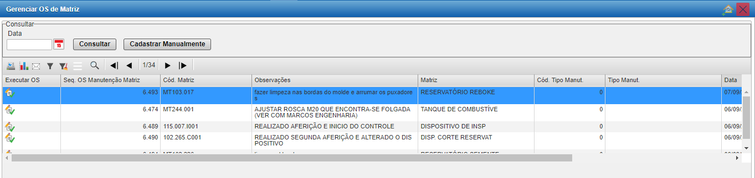
Tela do sistema para verificar manutenções de matrizes

Quando a alteração ou o conserto estiver finalizado, a liberação da ferramenta é feita no sistema Tecnicon. Deve-se clicar no ícone em “executar OS” e aparecerá a tela abaixo. Nesta tela a matrizaria informa o código do funcionário que realizou, o serviço que foi realizado no molde e data e hora de início do serviço, data e hora da conclusão do serviço.

NOTA: quando dois ou mais colaboradores estiverem trabalhando na mesma OS, deve-se apontar o tempo de cada um, e o colaborador que finalizar a tarefa deverá executar a OS.
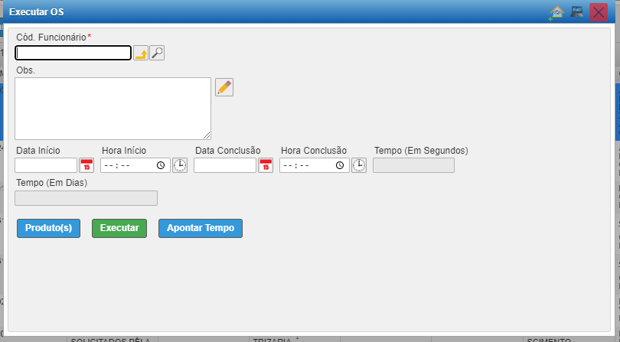
Tela do sistema para informar a liberação de matrizes

O sistema retornará para a tela da figura 4, então deve-se clicar em “Executar” para finalizar o processo.
Ao cadastrar essas informações no sistema, um e-mail é enviado para o PCP alertando que a matriz está pronta.

4.10.2 Cuidados com o molde na alteração e conserto

O processo de ajuste do molde existente deve ser realizado de maneira similar a confecção de um molde novo, porém o cuidado deve ser aplicado levando-se em consideração que a parte a ser ajustada já estava funcionando e por algum motivo foi quebrada, danificada ou extraviada.

4.10.3 Limpeza de moldes

A aplicação de graxa de silicone Allchem 6X500 G (CE01121) é realizada nas bordas dos moldes coma finalidade de limpar as mesmas.
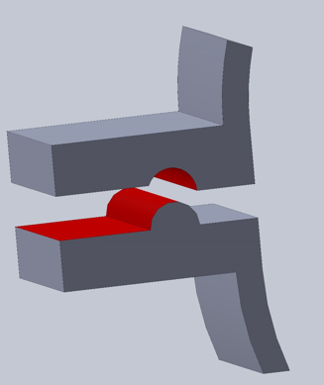

Local de aplicação da graxa nos moldes

Para a aplicação da graxa o molde deve estar frio (temperatura deve estar < 50 °C). A graxa deve ser aplicada levemente em camadas finas com o auxílio de um pincel e no sentido de dentro para fora do molde, evitando passar nas extremidades internas. Caso ocorra contato de graxa na parte interna do molde, onde há formação da peça rotomoldada, o mesmo deve ser limpo.
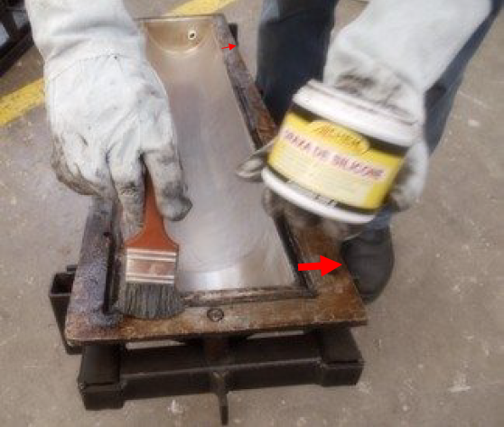

Aplicação de graxa de silicone na borda do molde

As bordas dos moldes só devem ser queimadas com o maçarico se estiverem em péssimas condições com muitos resíduos plásticos. Sempre que possível deve-se optar em fazer a limpeza apenas raspando a sujeira.
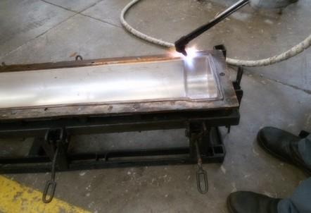

Limpeza da borda do molde com maçarico

11 SERVIÇOS DE USINAGEM

A matrizaria executa atividades de usinagem para área fabril. O Almoxarifado e a Divisão de Metais enviam uma OP para execução de MPs. A Divisão de Metais também envia uma OS com o código DV1000, quando itens que são fabricados externamente necessitam de ajustes.
Todas as operações devem ser executadas com desenho técnico.

12 REVISÕES EFETUADAS

Revisão | Data | Alteração
00 | 15/12/2023 | Emissão documento.

13 APROVAÇÃO DO DOCUMENTO

PROCESSO | RESPONSÁVEL
Elaboração | Robson Silva, Marcio Roque, Daisson Steffens
Aprovação | Ediane Vogt

